[자료구조 과제 #1]

다음을 C 프로그램으로 구현해서 소스(xxx.c 파일)만 zip으로 묶어서 consec.knu.ac.kr 게시판에 올릴 것.

제목 : [자료구조 과제 #1] 학번_이름, 첨부파일 : 학번_이름

1. 다음의 ADT를 만족하는 stack을 **array와 linked list 두 가지 버전**으로 구현하시오. 이 구현한 부분을 이후 문제에서는 활용할 것.

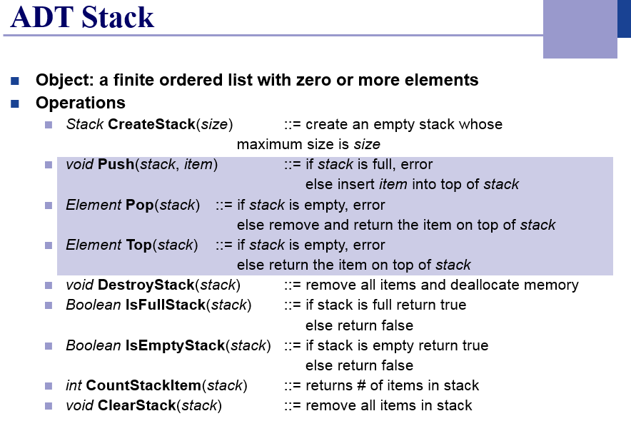

1. Reversing data.
2. Convert decimal to binary
3. 괄호를 포함하는 4칙 연산(+, -, *, /)이 가능한 Calculator. 다음을 포함해야 함.

* 수식을 통으로 받아서 token으로 분석 (빈칸으로 구분이 안되는 붙은 식도 분석 가능해야 함. C에서 제공하는 token 분석하는 함수도 있음.)
* Infix notation 🡺 postfix 로 변환
* 수식의 유효성 검사. 예를 들면, 괄호를 열기만 하고 닫지 않았다던지하는 부분 및 이항연산식을 표현한 건지 등.